Конспект открытого урока 17 декабря по курсу «Истоки»
во 2 «А» классе учитель: Матыцина А.Е..
г.Волжский Волгоградской области

Тема. «Деревня».

Цели:
- Познакомить учащихся с понятием деревня, с ритмом деревенской жизни, с профессиями деревенских жителей. Разобраться с детьми, о чём рассказывают названия деревень.
- Раскрыть понятия земледельцы, хлеборобы, ферма, сенокос, страда.
- Развивать у детей любовь к родному краю – очагу, уважение к жителям деревни и их труду.

Задачи:
- Формировать духовно- нравственное отношение к родному краю, деревенскому труду, уголкам родной старины.
- Воспитывать интерес к прошлому своего края и бережному отношению к нему.

Видеоряд: Слайды «деревенские пейзажи»; иллюстрации: ферма, сенокос, уборка хлеба-
страда; вырезанные рисунки: деревенский дом, забор, сарай, капуста, перец,
яблоня, корова, куры, гуси, собака, кошка, колодец; видеоизображение
колоса ржи.

Музыкальный ряд: песня «Деревенька моя» сл. В.Гундарева муз. Н.Кудрина
в исполнении Ольги Воронец

Литературный ряд: стихотворение И.ЗСурикова «Детство»

Форма урока: беседа

Ход урока

Деятельность учителя | Деятельность обучающихся
  - Присоединение детей к теме урока.
- Удивительное чувство радости рождается в душе, когда видишь родные просторы – крыши домов, золотой купол церкви и слышишь зовущий перезвон колоколов, который перекликается с кукареканьем, мычанием, стуком топора.  - Ребята, давайте послушаем стихотворение которое прочитает нам Женя. | Распопин Евгений читает стихотворение И.ЗСурикова «Детство».  Вот моя деревня,  Вот мой дом родной;  Вот качусь я в санках  По горе крутой;  Вот свернули санки,  И я на бок – хлоп!  Кубарем качуся  Под гору в сугроб.  И друзья мальчишки,  Стоя надо мной,  Весело хохочут  Над моей бедой.  Всё лицо и руки  Залепил мне снег,  Мне в сугробе горе,  А ребятам смех.
  - Сообщение темы урока. Вопросы для беседы.
- Ребята, как вы думаете, о чём мы с вами сегодня на уроке будем говорить?  - Что вы знаете о деревне?  - Давайте с вами на доске изобразим частичку деревни, деревенский двор.  - В чём живут люди?  - Что особенного есть в деревенском дворе? Что строят вокруг двора?  - Что ещё есть? Где живёт скотина?  - А каких домашних животных мы можем увидеть в деревне?  - Что выращивают на огородах и в садах?  - Верно, ребята, молодцы. У нас получился прекрасный уголок деревни. Наш с вами дворик? Ведь деревня для человека – маленькая, добрая Родина – мать, которая пожалеет, примет и простит.  - Ребята, как вы думаете, что обозначает слово деревня.  - Давайте послушаем Васю он нам всё прояснит.  - Большое спасибо, Вася, садись. | Ответы детей ( о деревне)  Ответы детей  Прикрепляем на доске картинки при помощи магнитов.  Ответы детей  Выступление Васи.  Деревня – (древнерусская деревьня, от корня дар, драти — пахать лесную новину) — первоначально означало место, очищаемое от леса и зарослей для нивы, а потом происшедшее таким образом пахотное поле. В 16 веке Деревней назывался участок земли с одним двором (причем говорилось жить на деревне, а не в деревне), а также незначительная группа дворов с известным количеством пашни, сенокоса и леса. В результате получилось современное значение слова Деревня: небольшое крестьянское поселение без церкви.
3. Работа с учебным пособием.
- Ребята, откройте учебник и рассмотрите рисунки на с. 20 – 21.  - Что вы видите?  - Что вы слышите?  - Что вы чувствуете?  - Хорошо. Смотрите сколько мы с вами услышали, увидели, почувствовали, глядя на изображения деревенских уголков.  - Давайте прочитаем текст. с.20-21 | Ответы детей  Ответы детей  Ответы детей  Читают обучающиеся.
4. Вопросы и задания после чтения учебного текста?
- Что нового узнали о деревне?  - Люди каких профессий живут в деревне?  - А как понять пословицу «Хлеб – всему голова!» (на доске)  - У нас вами есть имена, а у деревни?  - О чём же нам рассказывают такие названия как: Пески, Горки, Березник?  - А как называется деревня, в которой вы отдыхаете летом?  - Кто знает, что они обозначают.  - Как располагаются дома?  -Где решаются все самые важные вопросы деревни? | Ответы детей  Земледельцы и хлеборобы  Ответы детей  Пески – много песка, Горки – на горке, Березник – растут берёзы.  Ответы детей  Из учебника  На сходе
5. Беседа по книге Льва Кузьмина «Сельские дорожки» с показом рисунков.
- Ребята, давайте послушаем, как описывает деревню Лев Кузьмин автор книги «Сельские дорожки».  «Вьются от деревни в разные стороны дорожки. Та ныряет к синей речке, другая уходит к берёзовой роще. Третья широко и гладко накатана в поле.  В деревне люди рано встают, спешат по утрам на сельскую свою работу, отчего и дорожки здесь не зарастают никогда.  Вот ферма. Громкие голоса доярок, звон и стук цинковых фляг. По всему подворью тёплый запах парного молока.  Вот луг. Сено убирают (сенокос). Взрослые мужчины косят траву косой. Женщины граблями собирают. Тут и дети помогают. Вчерашнее сено лёгкое, ароматное, как чай. Его надо вершить в стога. А то промедлишь – налетит ливень с грозой, и, считай, всё пропало. Чем тогда кормить животных?  Но все же самая – то славная пора начинается с такой вести: «Хлеб поспел!»  И вот торопятся к комбайнам комбайнёры, к грузовикам – водители. Грохоча и пыля, катит вся техника железная. Сначала одной колонной по большой дороге, а потом растекается по знойным холмам.  И падает на поле под ножами комбайнов густая рожь, и едут вперевалочку по колючему жнивью доверху наполненные зерном грузовики».  - Ребята, кто из вас был на ферме или принимал участие в сенокосе?  - Я надеюсь, что вы в своей жизни обязательно это сможете увидеть и прочувствовать.  —А теперь ответьте на такой вопрос: - Почему про деревню говорят –КОРМИЛИЦА.  - Верно, молодцы. | Ответы детей  Ответы детей
6. Детям предлагается рассмотреть колос ржи.
- Ребята, рассмотрите изображение ржи (слайд) и послушайте сообщение:  «Много походили люди за лето стёжек – дорожек, много переделали всякой работы, но уборка урожая – наиважнейшая.  Хлеб – кормилец, хлеб – всему голова!  Уборку урожая сами крестьяне называют ещё по – другому – страда, а хлеб – выстраданным».  - Почему, как вы думаете? | Ответы детей
7. Активное занятие №7. Работа в паре «Занятие жителей деревни».
- Ребята откройте тетрадь на с.17 и прочитайте задание для самостоятельной работы.  - Всем понятно задание? Выполняйте (4 мин).  - Работаем в паре. (10 мин.)  - Обсуждение в классе. Экспертная оценка. Заслушивается решение одной из пар. Выясняется, согласны ли остальные с данным выбором, заслушивается иное мнение и доказательства. Учитель подводит итог, сообщая экспертную оценку.  ЖИВОТНОВОДСТВО  УБОРКА УРОЖАЯ ПРОИЗВОДСТВО ОДЕЖДЫ И ОБУВИ  ЛЕСОЗАГОТОВКА  АВТОМОБИЛЕСТРОЕНИЕ  САДОВОТСТВО  - Молодцы. Хорошо справились с этим заданием. | Делигирование обучающихся.
8. Звучит песня «Деревенька моя» (муз. Н.Кудрина, сл. В.Гундарева) и идёт показ слайдов «Деревенские мотивы».
- Ребята , послушайте внимательно песню и посмотрите слайды.  - Какие слова песни тронули ваше сердце? | Ответы детей
9. Итог.
- Мы с вами сегодня многое узнали о деревне. Скажите, а легко ли живётся людям на деревне?  - Что бы вы лично сделали, чтобы облегчить жизнь жителей деревни?  -Мы сказали сегодня, что каждая деревня имеет своё название. А наш с вами уголок деревни остался безымянным. Давайте это исправим и дадим ему название. | Ответы детей  Варианты детей
10. Домашнее задание.
- Откройте и запишите домашнее задание: «Нарисуйте деревенский дом».
СЛАЙДЫ ПОД ПЕСНЮ «ДЕРЕВЕНЬКА МОЯ»
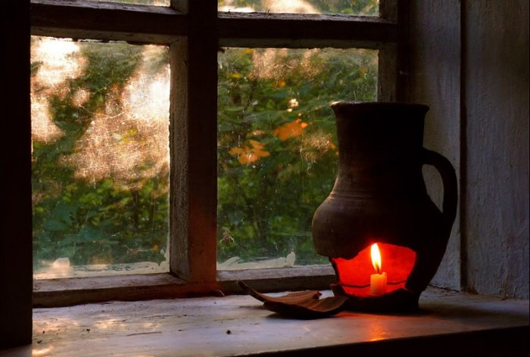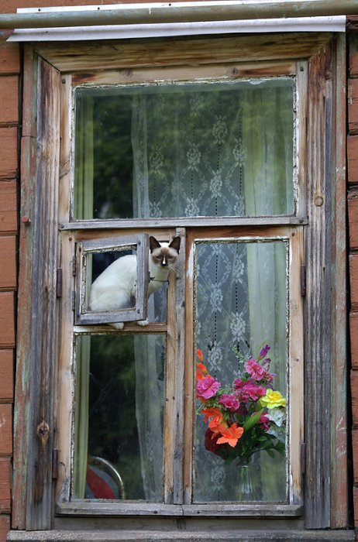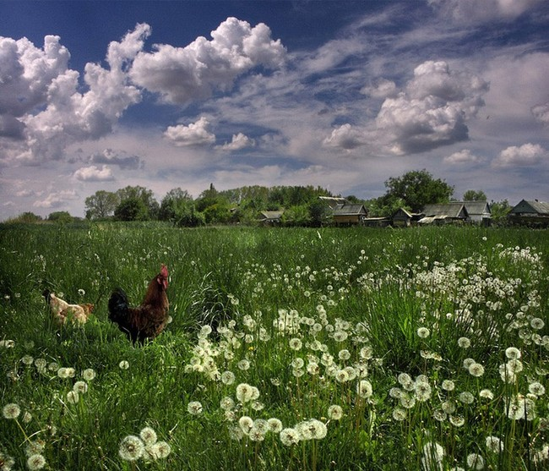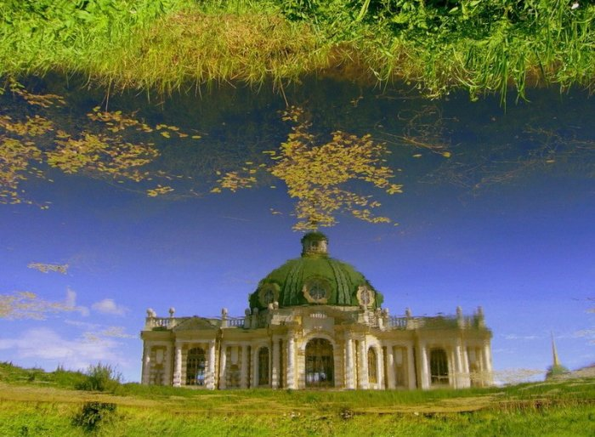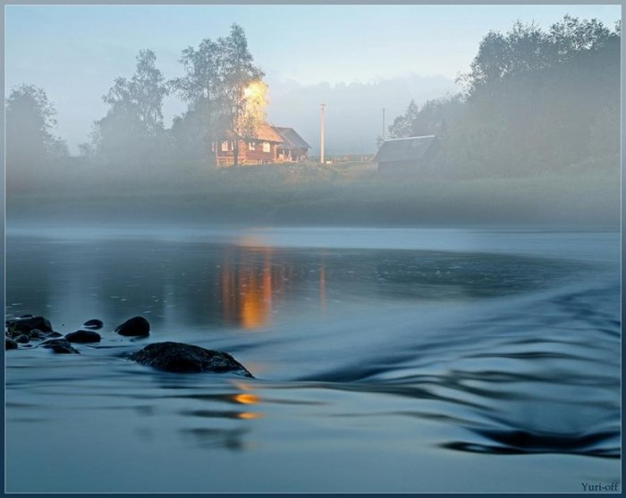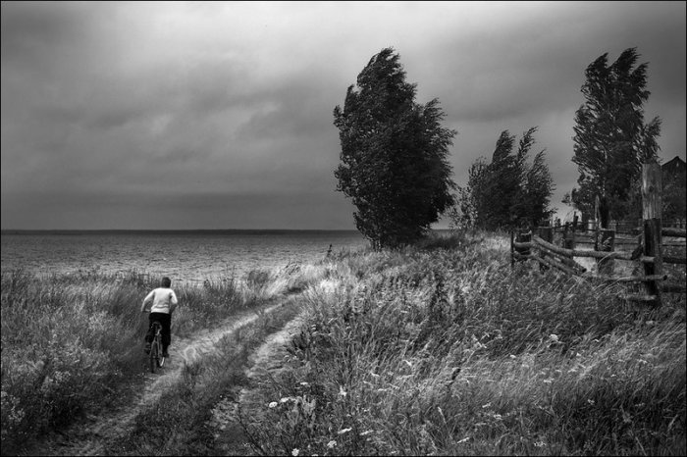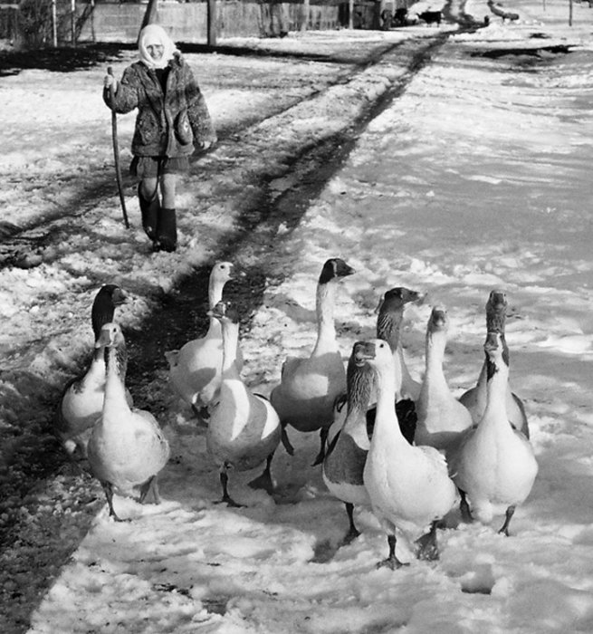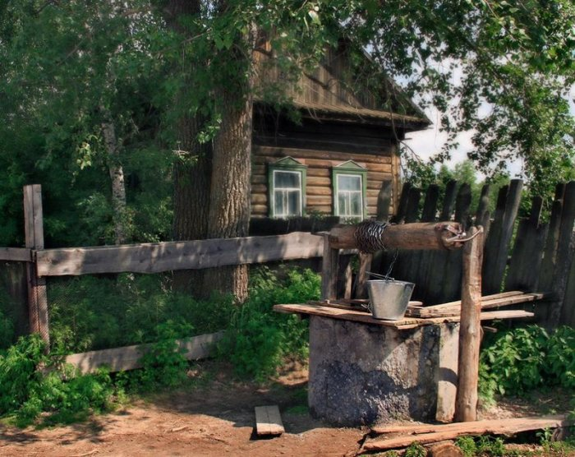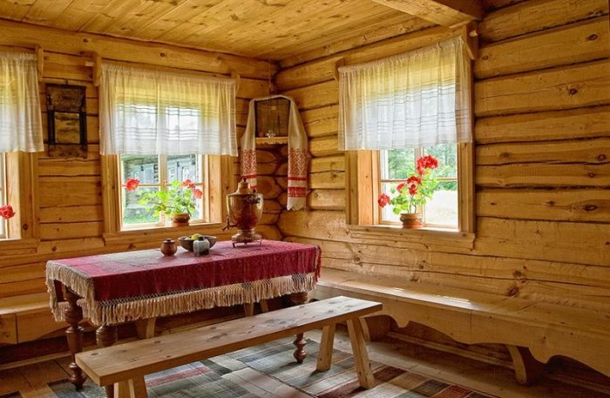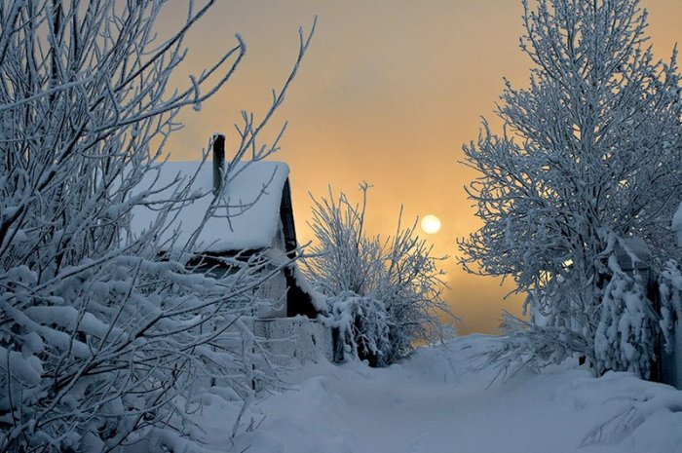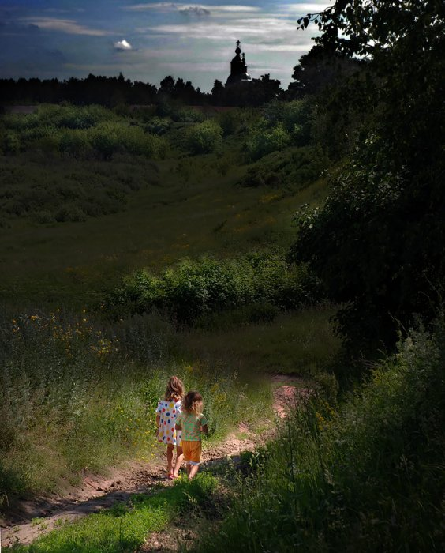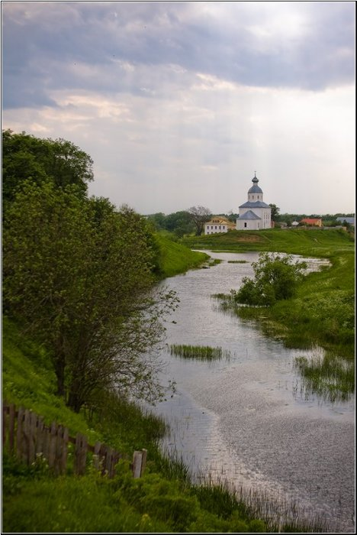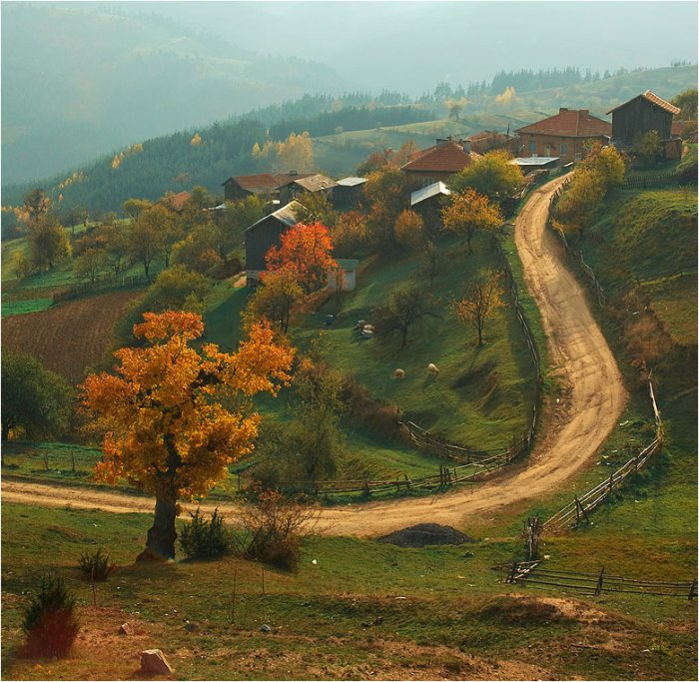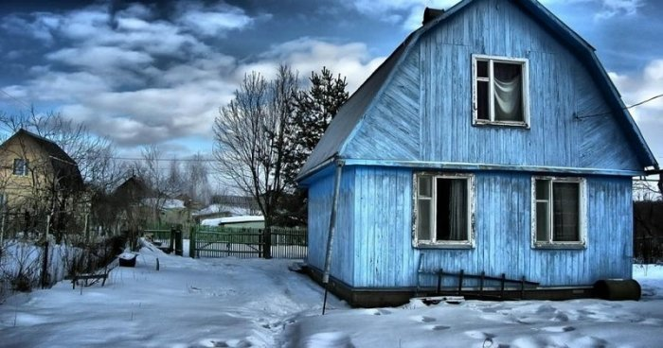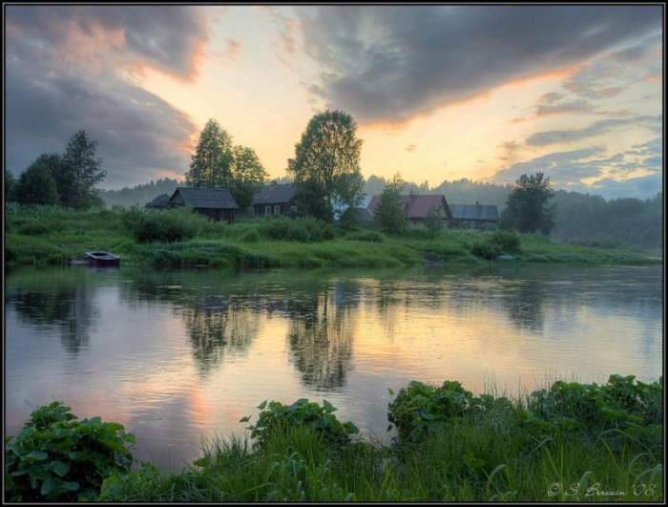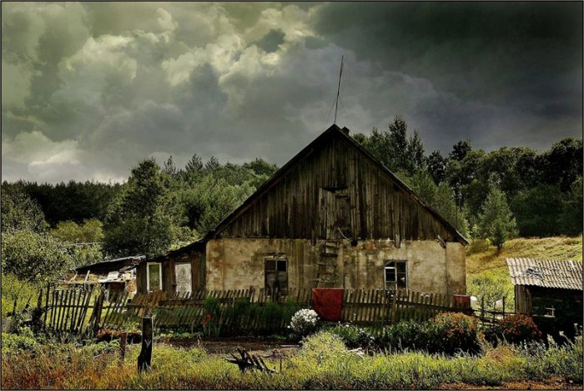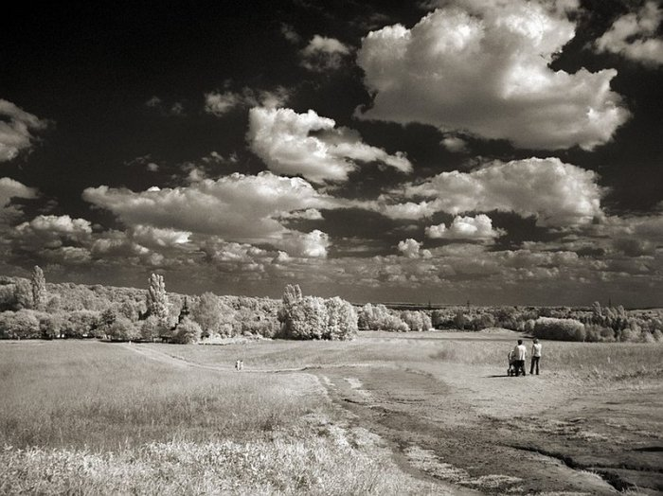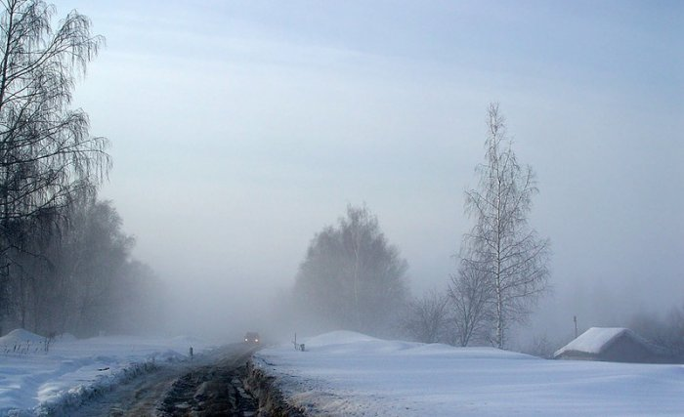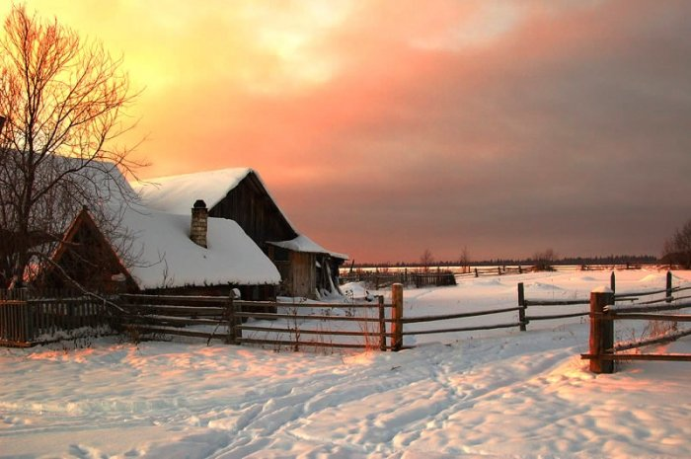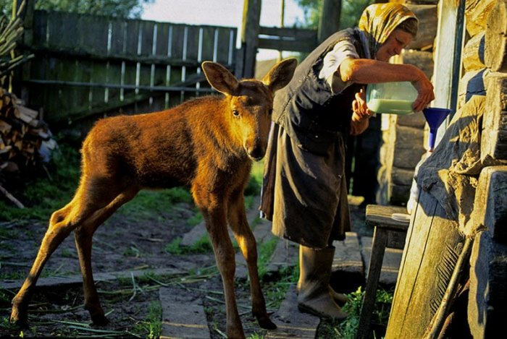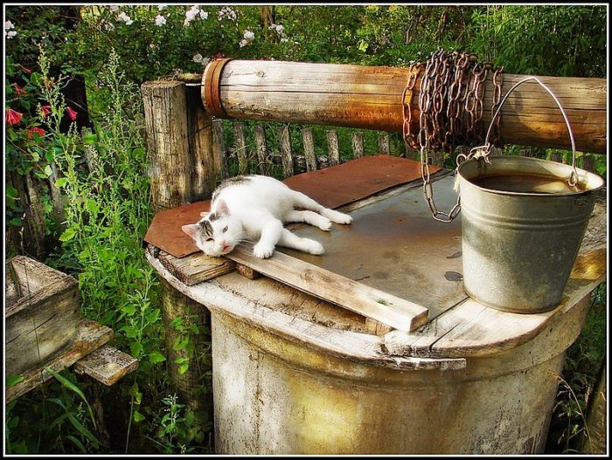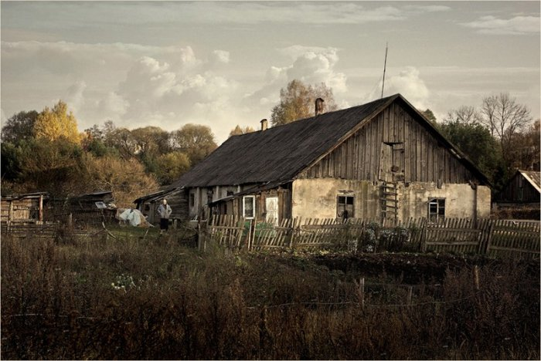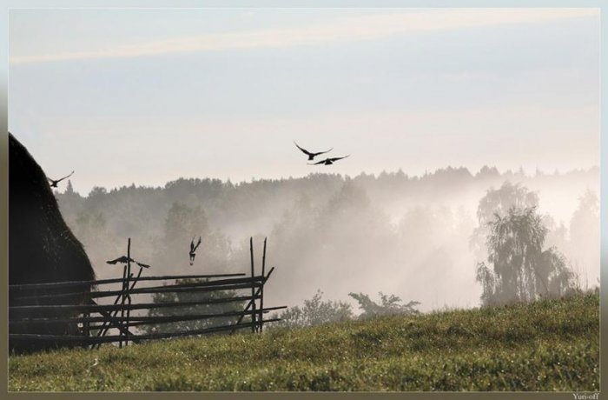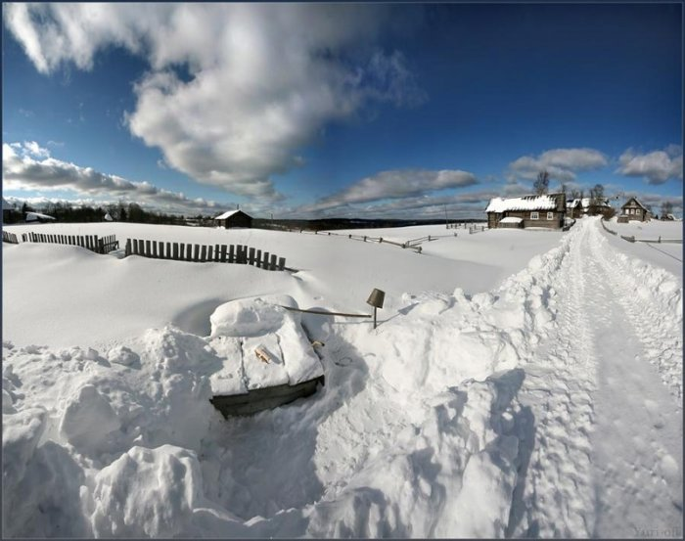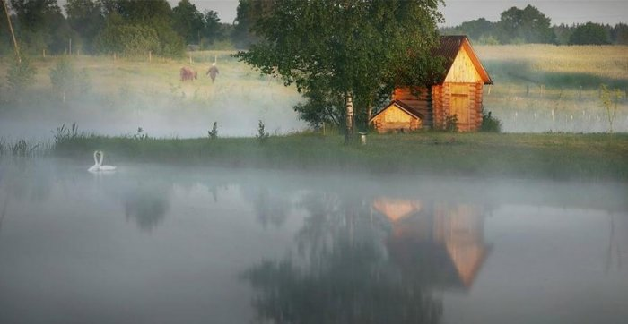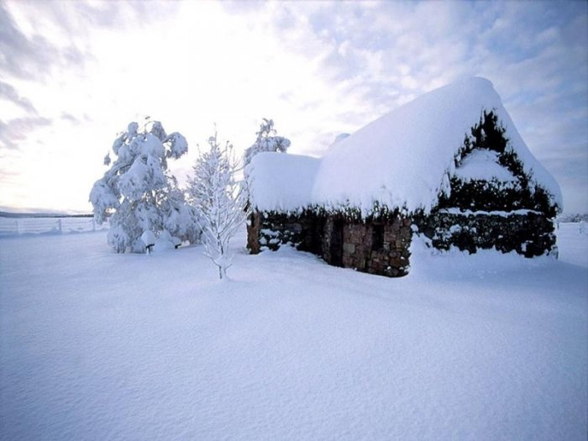
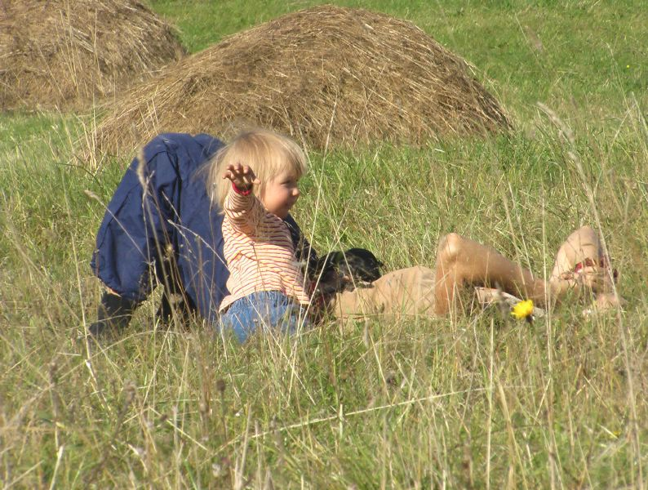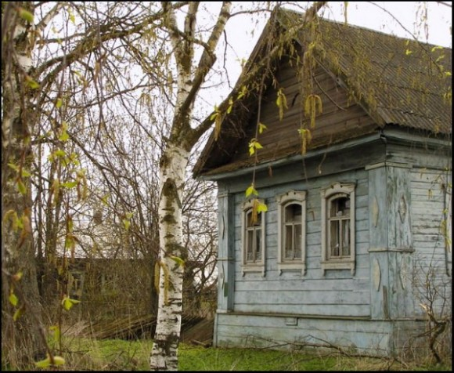

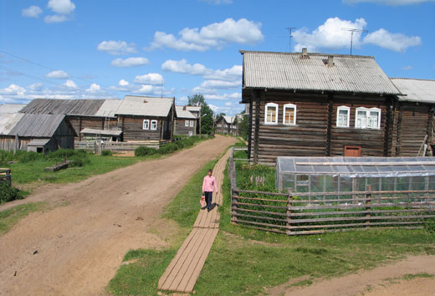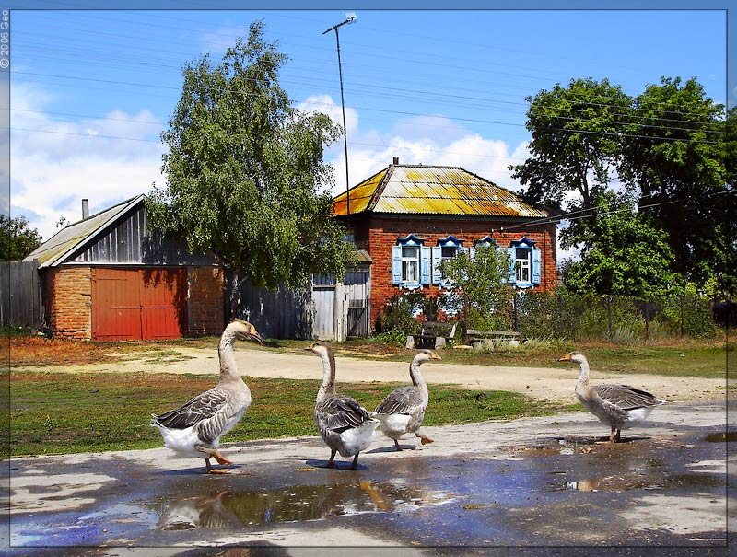

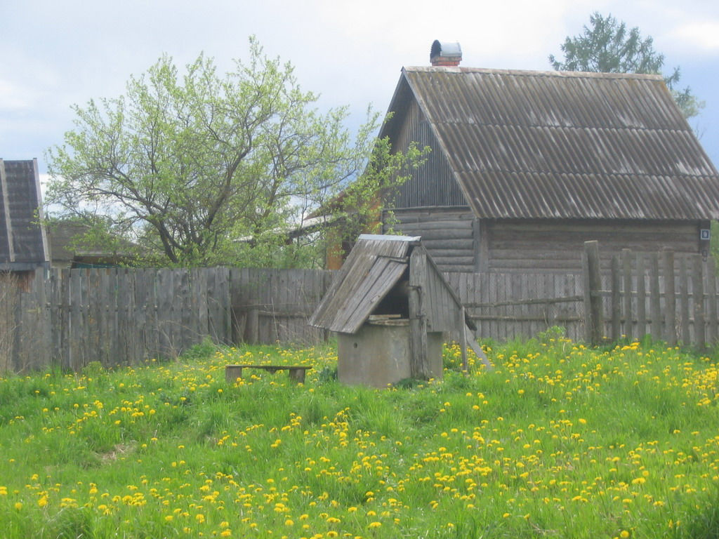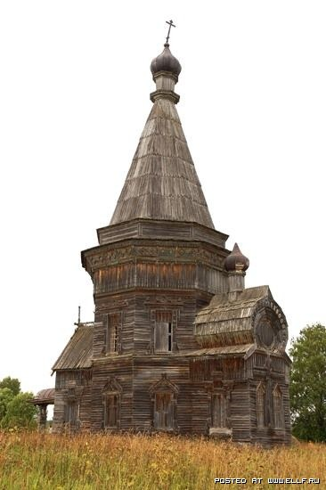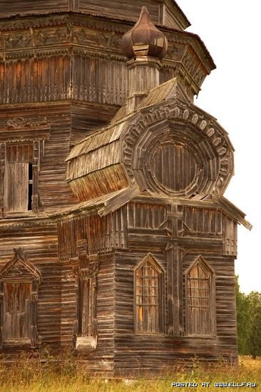

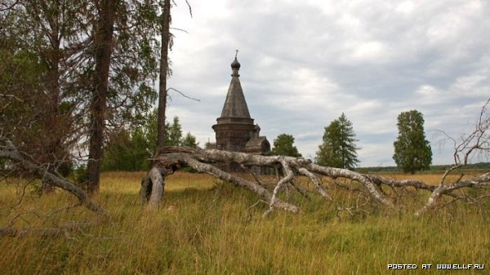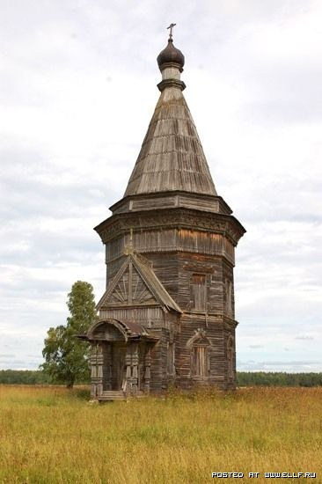
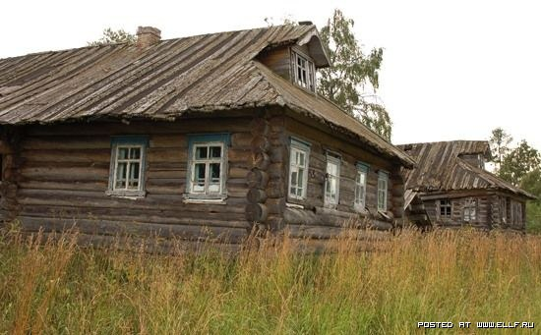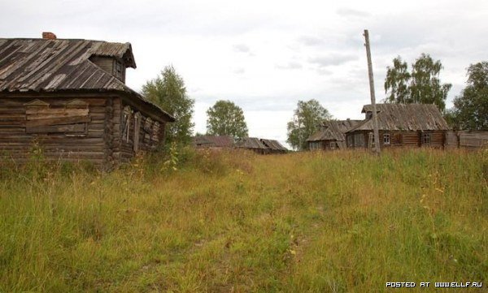

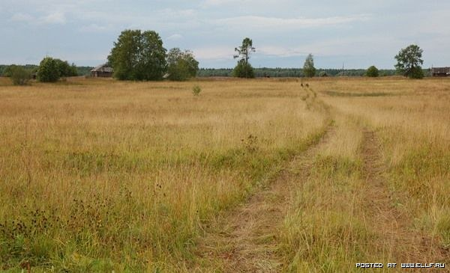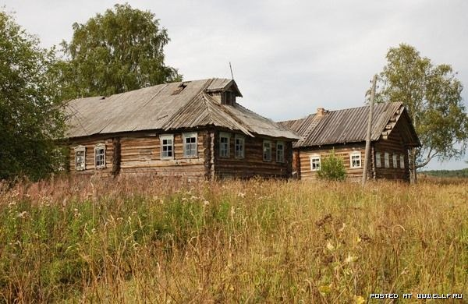

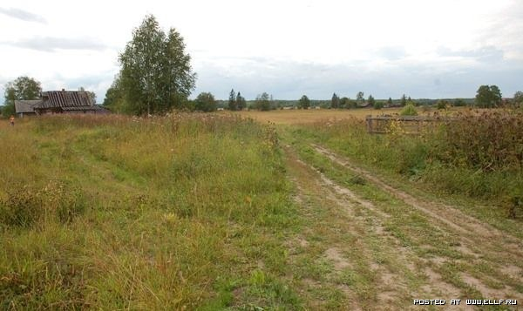

ИЛЛЮСТРАЦИИ К ЧТЕНИЮ РАССКАЗА Л,КУЗЬМИНА «СЕЛЬСКИЕ ДОРОЖКИ»

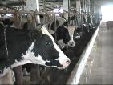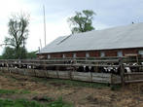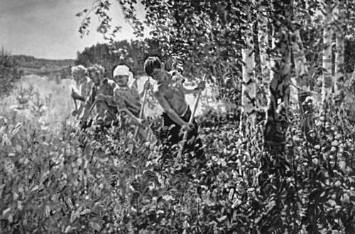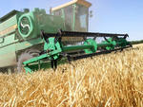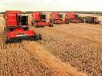

ИЛЛЮСТРАЦИЯ КОЛОСА РЖИ

